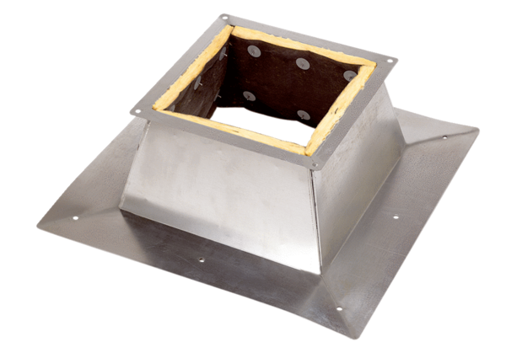Socle pour toits plats SO 45Unité de conditionnement : 1 pièceGamme: C
Numéro de référence : 0093.0874Fabricant : MAICO

